<https://blog.csdn.net/s740556472/article/details/78176087>

# 执行脚本

## Bash

本教程关注的是 Bash，也就是 Bourne Again Shell，由于易用和免费，Bash 在日常工作中被广泛使用。同时，Bash 也是大多数Linux 系统默认的 Shell。

在一般情况下，人们并不区分 Bourne Shell 和 Bourne Again Shell，所以，像 **#!/bin/sh**，它同样也可以改为 **#!/bin/bash**。

**#!** 告诉系统其后路径所指定的程序即是解释此脚本文件的 Shell 程序。

## 概述

### Source和.

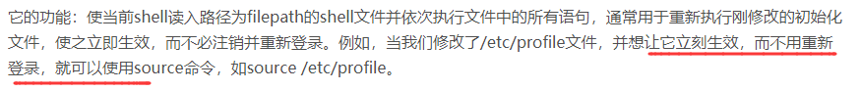

### sh



### ./

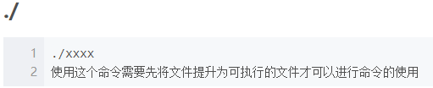

## 问题：./startup.sh: /bin/sh^M: 坏的解释器: 没有那个文件或目录

第一步：查看是否有权限

Chmod +x * -R

第二部：看看文件是否问\r

sed -i 's/\r$//' startup.sh

<https://blog.csdn.net/qing_mei_xiu/article/details/53995233>

vi 编辑页面

esc 输入命令set ff=unix然后保存

# 区别

## Source和sh

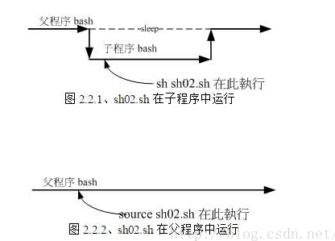

## Sh和./

./默认执行。Sh文件，所以很多时候，没有区别就是这样来的

